Пошаговая инструкция Регистрации и авторизация на платформе Zoom

Шаг 1. Сначала нужно загрузить клиент сервиса на компьютер. Установка программы Zoom не отнимает много времени – достаточно запустить файл, скачанный с официального сайта, и подождать несколько минут.

https://zoom.us/support/down4j

Шаг 2. После этого нужно запустить приложение и войти в учетную запись:

Шаг 3. Выбрать одну из двух кнопок – «Войти в конференцию» либо «Войти в». В первом случае можно войти в трансляцию без регистрации, во втором – зарегистрироваться в системе или авторизоваться.

Если уже есть аккаунт Zoom, ввести адрес электронной почты и пароль от учетной записи. Если его нет, перейти по ссылке «Зарегистрироваться бесплатно». Либо выбрать для входа другой сервис – аккаунт Google или Facebook.

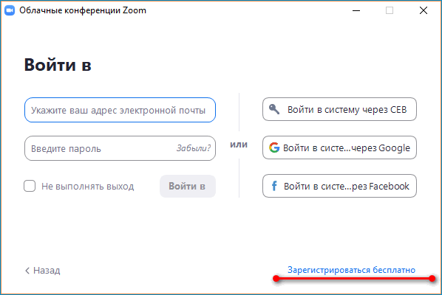

Шаг 4. Откроется страница в браузере, который установлен по умолчанию на ПК. Если была выбрана регистрация, указать свою
дату рождения и нажать на кнопку «Продолжить».

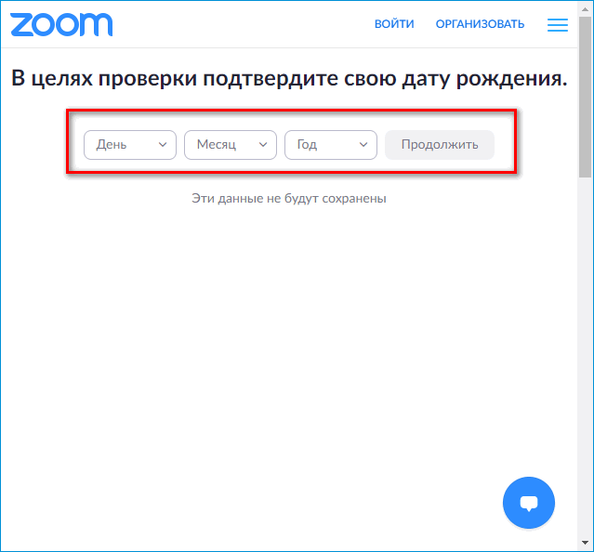

Шаг 5. Ввести адрес электронной почты, на которую нужно зарегистрировать аккаунт. Открыть свою электронную почту и перейти по ссылке, указанной в письме от Zoom, чтобы подтвердить регистрацию. Если для входа был указан аккаунт другого сервиса, ввести данные от учетной записи – в Google или Facebook. В разделе «Главная» нажать на кнопку «Войти».

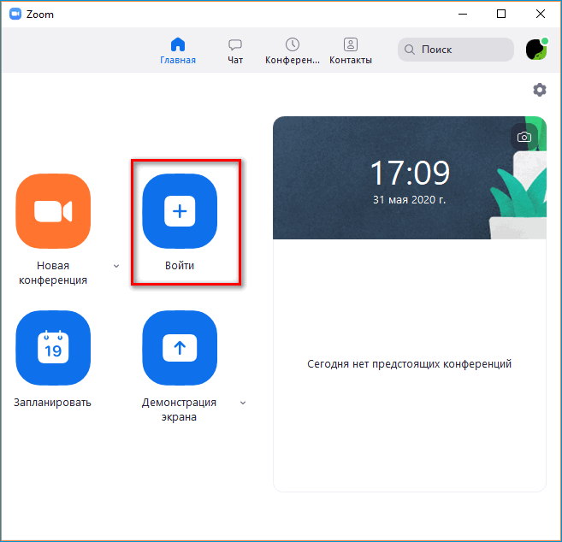

Шаг 6. В новом окошке ввести идентификатор трансляции. Указать, нужно ли включать видео и звук со своего ПК. Нажать на «Войти».

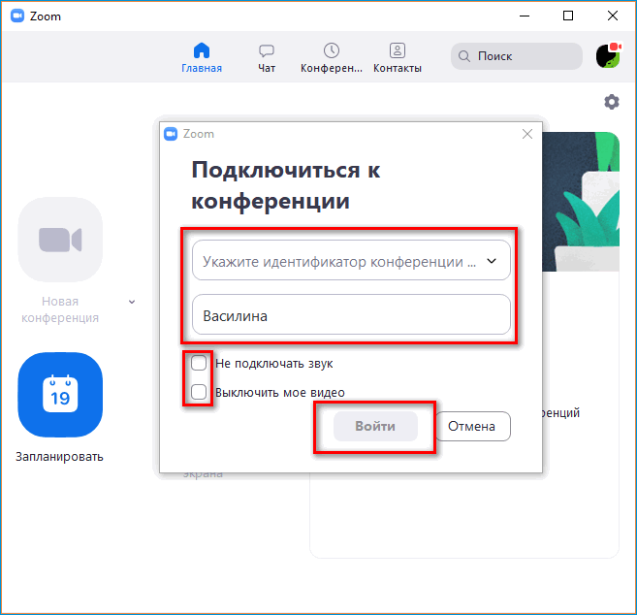

Если ведущий установил пароль на конференцию, ввести его в новом окне. Произойдет автоматический вход в видеочат.
Важно! Если ведущий включил режим «Зал ожидания», нужно будет подождать, пока он подтвердит заявку на участие в видеоконференции Zoom.

